​ Тема недели "Этот день Победы". Четвертая неделя.
​Дидактические игры.
«Кто служит в армии»
Задачи: Закрепить знания о военных профессиях. Развивать умения соотносить предмет с нужной профессией.
Воспитатель кидает мяч детям и называет атрибут военной профессии. Дети кидают мяч педагогу обратно и называют соответствующую профессию. Например, самолет-летчик, танк-танкист и т. д.
«Найди тень»
Цель: Учить детей находить заданные силуэты путем наложения.
Задачи: развивать познавательную деятельность, развивать у детей зрительное восприятие, внимание, мышление, развивать приемы зрительного наложения, развивать внимательность, наблюдательность, память и усидчивость.
ЗАГАДКИ КО ДНЮ ПОБЕДЫ
Имя девичье носила
И врага огнем косила,
Вражьи замыслы поруша,
Легендарная .... (Катюша)
Если расцвели тюльпаны,
Значит скоро ветераны -
Наши прадеды и деды
Встретят праздник .... (День Победы)
Небо светом озарится.
Загрохочет там и тут.
И над нами заискрится
Яркий, праздничный ....(Салют)
Он на фронте воевал.
И давно седым уж стал.
По-военному одет,
Ветеран войны – мой .... (Дед)
Снова в бой машина мчится,
Режут землю гусеницы,
Та машина в поле чистом
Управляется .... (Танкистом)
Был и он в войну солдатом,
Шел в атаку с автоматом,
Города освобождал,
Воевал и побеждал. (Ветеран войны)
Любой профессии военной
Учиться надо непременно,
Чтоб быть опорой для страны,
Чтоб в мире не было .... (Войны)
Все он в один миг решает,
Великий подвиг он совершает,
Он за честь стоит горой.
Кто он? Правильно. (Герой)
Самолѐт стоит на взлѐте,
Я готов уж быть в полѐте.
Жду заветный тот приказ,
Защищать, чтоб с неба вас! (Военный летчик)
СТИХИ
День Победы (Н. Томилина),
День Победы (Т. Белозёров),
Что такое День Победы (А. Усачёв), Пусть дети не знают войны,
Читаем детям о войне:
Лев Кассиль Лев Кассиль «Твои защитники»,«Воздух!», Таран, Прямой наводкой, Саперы, Сестра, Как наши подводники победили врага под облаками, Вперед, танкисты!, Пешком с неба, «Победа» Сергей Алексеев, Что такое День Победы? А. Усачев Пусть дети не знают войны М.Владимов День Победы. Н. Томилина Ещѐ тогда нас не было на свете. М. О. Владимов Нужен мир Н.Найденова Поздравление дедушке к 9 мая М.Владимов Пусть будет мир! Н.Найденова
Беседа с детьми на тему: «День Победы» Дать детям представление о празднике День Победы, почему он празднуется всем российским народом 9 мая, воспитывать уважение к ветеранам, их подвигу во время Великой отечественной войны.
Рисование «Победный май!»
Аппликация «Весна 45 – года»
Беседа с детьми на тему "Город – воинской славы – Ростов – на - Дону".
Беседа с детьми на тему "Всё для фронта, всё для победы". Познакомить детей с жизнью людей во время войны, их трудом, надеждой на скорую Победу.
Рассматриваем картины:
А. Дайнека «Оборона Севостополя» М. И. Самсонов «Сестрица» 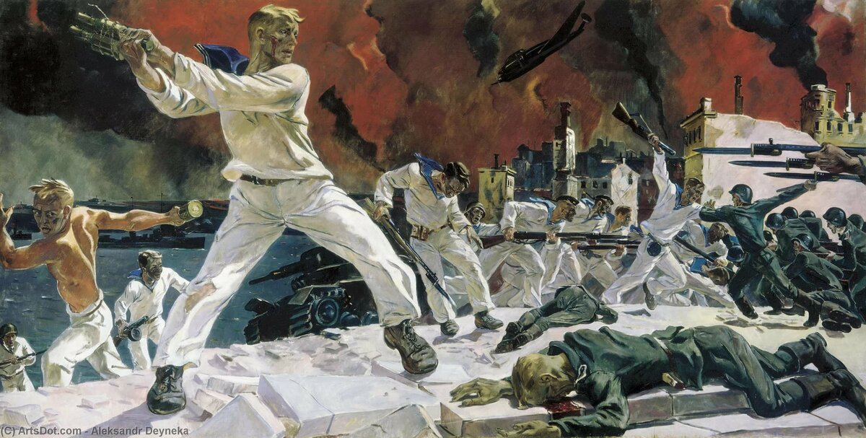 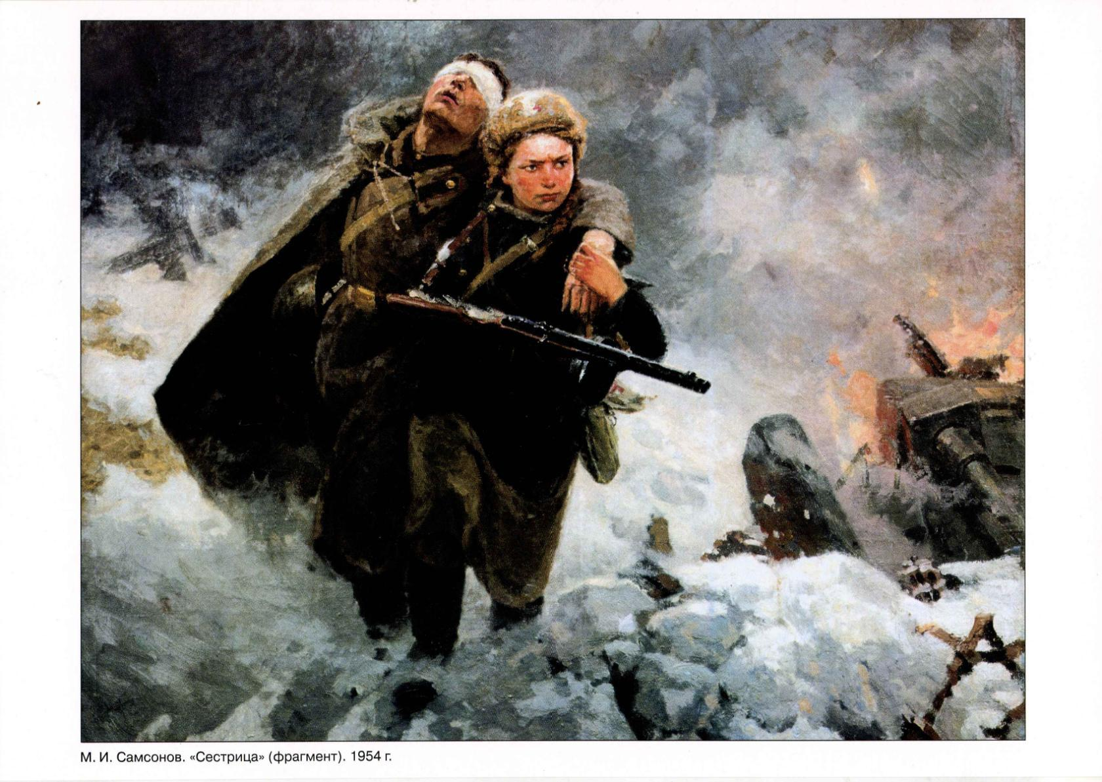

В. Ф. Штраних «Праздник Победы»
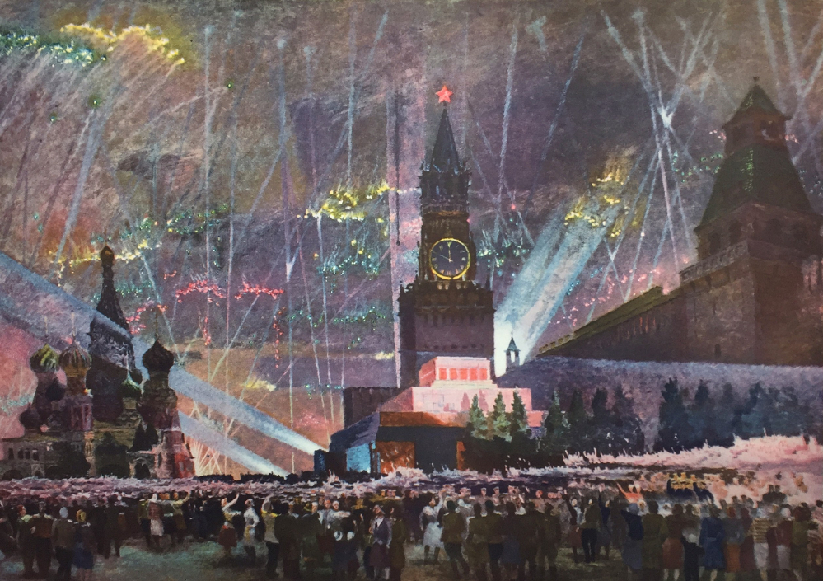
Фотоконкурс #сидимдома
Проект Спасибозавсё.рф
Акция #ЧитаемДетямоВойне2020#75ЛЕТПОБЕДЫ #ПОБЕДА75
Городская акция «Голубь мира»
Проект #окна_Победы
Всероссийская акция «Георгиевская ленточка»
Акция «Бессмертный полк»
Проект «Год Памяти и славы»

